今日动态
第十三周 5月7日 星期三 晴
- 晨间来园
出勤：今日来园21人。
- 户外活动
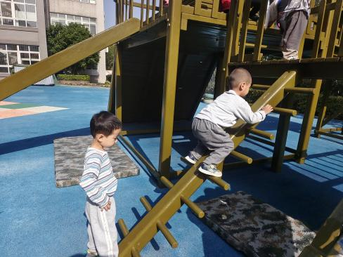 | 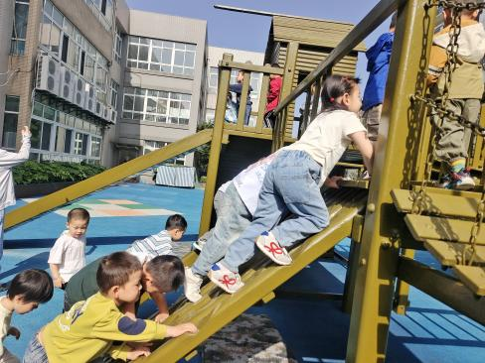 | 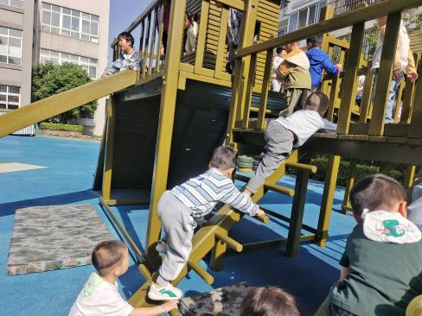

三、区域游戏
今天我们的活动是数学《看点涂色》这是一节数物匹配活动。数物匹配是幼儿感知数量的一种形式，涉及到幼儿对于数与量概念的认识与理解。需要幼儿将数与量进行对接，产生联系。
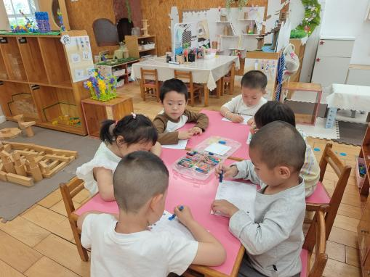 | 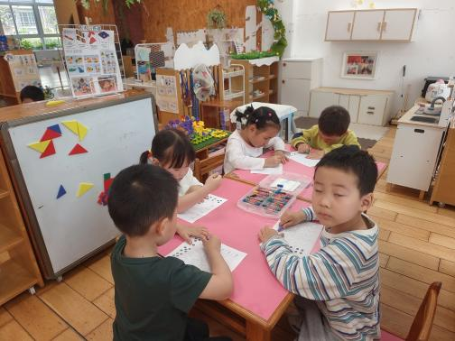
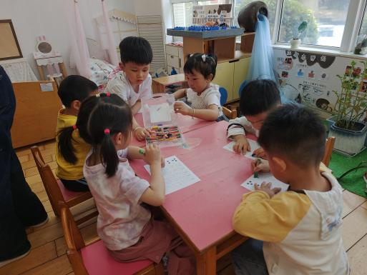 | 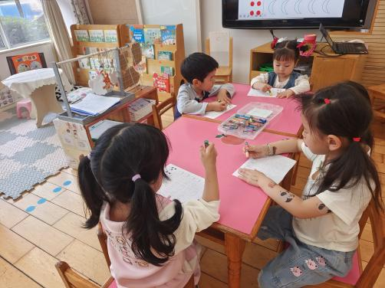
程墨桐、莫梓涵、左晨昕、常祈安、陈望舒、潘言恩、程子杰、王天乐、杨承明、卢欣悦、承芮伊、严子沐、李一诺、王耀泽、王芷柠、郑宇函正确感知5以内的点卡，并根据点卡数量给相同数量的物体涂上颜色。
范宥泽、徐一凯、鲍伽一、吴玥兮对操作活动感兴趣，养成良好的操作习惯。
四、温馨提示
随着气温逐渐升高，初夏时节已悄然而至。为了孩子们的健康成长，家长们需注意以下几点保健知识：
首先，合理安排孩子的饮食，多吃新鲜蔬菜和水果，以补充身体所需的水分和维生素。避免过多食用冷饮和油腻食物，以免对孩子的肠胃造成负担。
其次，注意孩子的穿着。初夏时节早晚温差较大，家长应根据天气变化及时为孩子增减衣物，避免孩子因受凉而感冒。同时，选择透气性好、吸汗性强的衣物，让孩子在户外活动时更加舒适。
最后，加强孩子的户外锻炼。初夏阳光明媚，正是孩子们户外活动的好时节。家长应鼓励孩子多参加户外锻炼，增强体质，提高免疫力。同时，注意防晒和防蚊虫叮咬，确保孩子在户外活动时的安全。

